TÀI LIỆU HƯỚNG DẪN THỰC HÀNH MÔN HỌC QUẢN LÝ DỰ ÁN CÔNG NGHỆ PM
BÀI THỰC HÀNH TUẦN 6
NỘI DUNG
GIỚI THIỆU NỘI DUNG THỰC HÀNH
1. Cân bằng tài nguyên dự án
2. Tạo các báo cáo trong dự án
3. Xử lý sự cố
4. Bài tập thực hành và Hỏi đáp
2
NỘI DUNG THỰC HÀNH TUẦN 6
1
CÂN BẰNG TÀI NGUYÊN DỰ ÁN
3
CÂN BẰNG TÀI NGUYÊN DỰ ÁN
Mục tiêu
▪ Nắm các phương pháp cân bằng tài nguyên cho dự án. ▪ Cân bằng tài nguyên tự động và cân bằng tài nguyên thủ công.
4
CÂN BẰNG TÀI NGUYÊN DỰ ÁN
Giới thiệu
▪ Có 2 cách cân bằng tài nguyên trong dự án:
➢ Cân bằng tự động: dựa trên công cụ có sẵn trong MS Project. ➢ Cân bằng thủ công:
o Xác định tài nguyên bị quá tải.
o Lọc lại công việc có tài nguyên bị quá tải.
▪ Sau khi chọn các tài nguyên bị quá tải thìsẽ thực hiện một trong các cách sau: ➢ Chuyển công việc song song thành tuần tự.
➢ Tăng độ trễ giữa 2 công việc.
➢ Phân chia công việc thành nhiều phần.
➢ Bổ sung thêm tài nguyên cho công việc.
5
CÂN BẰNG TÀI NGUYÊN DỰ ÁN
Cân bằng tự động
▪ Sử dụng công cụ Resource Leveling trong MS Project ➢ Vào Resource → Leveling Options
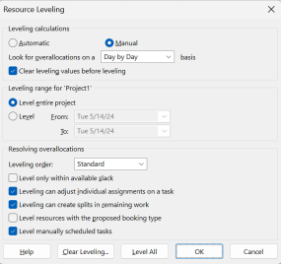
Hình 1. Chức năng cân bằng tài nguyên
6
CÂN BẰNG TÀI NGUYÊN DỰ ÁN
Cân bằng tự động
▪ Automatic: tự động cân bằng tài nguyên trong quá trình gán tài nguyên cho công việc.
▪ Có 2 cách cân bằng:
➢ Cân bằng cho toàn bộ dự án.
➢ Cân bằng trong khoảng thời gian xác định.
➢ Sau khi lựa chọn phương pháp cân bằng thì chọn OK để thực hiện cân bằng tự động.
7
CÂN BẰNG TÀI NGUYÊN DỰ ÁN
Cân bằng thủ công
▪ Xác định tài nguyên quá tải.
➢ Vào View → Resource Sheet, tài nguyên nào bị tô đỏ chính là tài nguyên quá
tải.
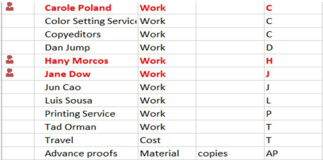Hình 2. Xem các tài nguyên bị quá tải
8
CÂN BẰNG TÀI NGUYÊN DỰ ÁN
Cân bằng thủ công
▪ Xác định tài nguyên quá tải.
➢ Vào View → Resource Views → Other Views → Resource Graph để xem biểu đồ tài nguyên bị quá tải.
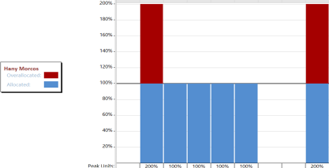
Hình 3. Xem biểu đồ tài nguyên quá tải
9
CÂN BẰNG TÀI NGUYÊN DỰ ÁN
Cân bằng thủ công
▪ Lọc công việc có sử dụng tài nguyên quá tải
➢ Vào View → Filter → Using Resources → Chọn tên tài nguyên bị quá tải → OK 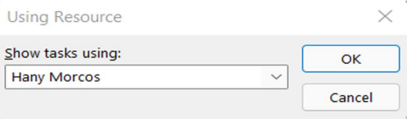
Hìfih 4. LQc cÔfig việc cÓ tèi figuyêfi bị qué tẻi
10
CÂN BẰNG TÀI NGUYÊN DỰ ÁN
Cân bằng thủ công
▪ Các phương pháp cân đối.
➢ Chuyển công việc từ song song thành tuần tự
Nhằm giảm tải cho nhân lực phải thực hiện nhiều công việc cùng một lúc. Phương pháp này có thể gây ra những hiệu ứng sau:
o Thích hợp với những công việc không nằm trên đường găng của dự án. o Thường kéo dài thời gian thực hiện dự án.
o Chi phí không thay đổi, thời gian thực hiện dự án tăng lên.
11
CÂN BẰNG TÀI NGUYÊN DỰ ÁN
Cân bằng thủ công
▪ Các phương pháp cân đối.
➢ Tăng độ trễ giữa 2 công việc
Khi áp dụng biện pháp này sẽ giúp giảm thời gian gối chồng giữa các công việc để giảm thời gian tài nguyên bị quá tải.
➢ Phân chia công việc thành nhiều phần (Split Task)
Chia nhỏ công việc thành từ hai thành phần theo khoảng thời gian phù hợp. Lưu ý đối với phương pháp này:
✓ Phân chia các công việc thành các phần nhỏ để tránh gối chồng lên nhau. ✓ Thích hợp để phân bố các công việc ngắn trên đường găng, chèn vào các công việc kéo dài có độ thả nổi.
12
CÂN BẰNG TÀI NGUYÊN DỰ ÁN
Cân bằng thủ công
▪ Các phương pháp cân đối.
➢ Bổ sung tài nguyên
Dùng phương pháp này khi không sử dụng được các phương pháp trên. Tăng chi phí cho dự án, không tăng thời gian thực hiện.
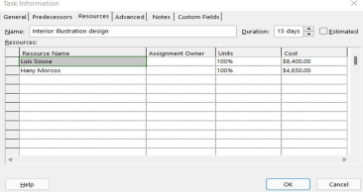
Hình 5. Bổ sung tài nguyên cho dự án
13
CÂN BẰNG TÀI NGUYÊN DỰ ÁN
Ví dụ thực hành trên Microsoft Project
Sinh viên sử dụng file FineTunePlan để làm bài thực hành
▪ Kiểm tra tình trạng tài nguyên bị quá tải
Cho tình huống sau: Tại Nhà xuất bản Lucerne, kế hoạch ra mắt sách mới cho trẻ em đã được thực hiện, đến thời điểm bạn cần kiểm tra sự phân công tài nguyên và các tài nguyên quá tải. Ta sẽ tiến hành kiểm tra tình trạng công việc của nhân viên Carole Poland.
14
CÂN BẰNG TÀI NGUYÊN DỰ ÁN
Ví dụ thực hành trên Microsoft Project
Sinh viên sử dụng file FineTunePlan để làm bài thực hành
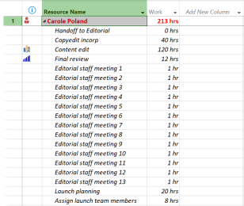
▪ Kiểm tra tình trạng tài nguyên bị quá tải
Sau khi kiểm tra thì thấy rằng Carole
Poland có tình trạng quá tải vào ngày
thứ 2, 24/4/2023.
Hình 6. Kiểm tra tình trạng quá tải của nhân viên Carole Poland
15
CÂN BẰNG TÀI NGUYÊN DỰ ÁN
Ví dụ thực hành trên Microsoft Project
Sinh viên sử dụng file FineTunePlan để làm bài thực hành
▪ Cân bằng tài nguyên cách thủ công
Cho tình huống sau: Chúng ta thấy nhiều tài nguyên quá tải trong kế hoạch. Không giống trường hợp của Carole Poland chúng ta đã kiểm tra trước đó, các vị trí quá tải nghiêm trọng hơn của Hany Morcos và phải yêu cầu cân bằng cho tài nguyên này.
16
CÂN BẰNG TÀI NGUYÊN DỰ ÁN
Ví dụ thực hành trên Microsoft Project
Sinh viên sử dụng file FineTunePlan để làm bài thực hành
▪ Cân bằng tài nguyên cách thủ công
Tiếp tục sử dụng file FineTunePlan, hãy thực hiện các bước sau:
• Trong dạng xem Resource Usage, xác định vị trí quá tải của Hany Morcos vào tuần cuối của tháng 8.
• Chỉnh sửa công việc Proof and Review từ 8 giờ xuống thành 4 giờ vào các ngày 25, 28, 29 tháng 8.
• Tiếp tục chỉnh sửa nhiệm vụ Create mockup từ 8 giờ xuống thành 4 giờ vào các ngày 25, 28, 29 tháng 8.
17
CÂN BẰNG TÀI NGUYÊN DỰ ÁN
Ví dụ thực hành trên Microsoft Project
Sinh viên sử dụng file FineTunePlan để làm bài thực hành
▪ Cân bằng tài nguyên cách thủ công
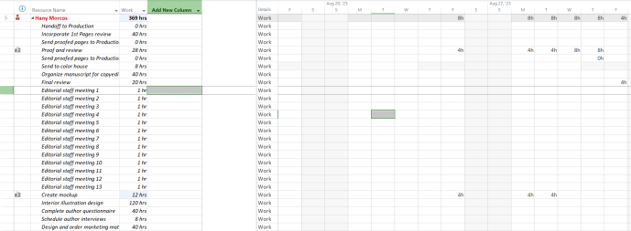Hình 7. Cân bằng công việc cho Hany Morcos
18
CÂN BẰNG TÀI NGUYÊN DỰ ÁN
Ví dụ thực hành trên Microsoft Project
Sinh viên sử dụng file FineTunePlan để làm bài thực hành
▪ Cân bằng tài nguyên tự động
Vào group Resource → Leveling Option → Trong hộp thoại Resource Leveling ta chọn vào ô Automatic → Level All cho toàn bộ dự án.
19
CÂN BẰNG TÀI NGUYÊN DỰ ÁN
Ví dụ thực hành trên Microsoft Project
Sinh viên sử dụng file FineTunePlan để làm bài thực hành ▪ Cân bằng tài nguyên tự động
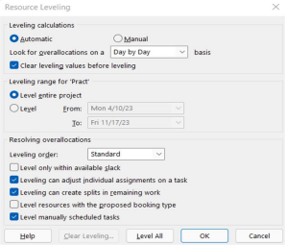
Hình 8. Cân bằng tài nguyên tự động trong dự án
20
NỘI DUNG THỰC HÀNH TUẦN 6
2
TẠO CÁC BÁO CÁO TRONG DỰ ÁN
21
TẠO CÁC BÁO CÁO TRONG DỰ ÁN
Mục tiêu
▪ Tìm hiểu các công cụ thực hiện báo cáo trong MS Project. ▪ Thực hiện việc tạo báo cáo và xuất báo cáo trong MS Project.
22
TẠO CÁC BÁO CÁO TRONG DỰ ÁN
Nội dung
▪ Trên công cụ MS Project, báo cáo là một công cụ để in dữ liệu, các báo cáo này được thiết kế để in ấn.
▪ Không thể nhập dữ liệu trực tiếp vào báo cáo.
23
TẠO CÁC BÁO CÁO TRONG DỰ ÁN
Nội dung
▪ Có các loại chức năng sau trong công cụ Report của MS Project: ➢ DashbOard: Thể hiện tổng quan về chi phí, công việc, dự án, nhiệm vụ sắp tới. ➢ ResOurces: Báo cáo về tài nguyên (chủ yếu là nguồn nhân lực) bao gồm: các
nguồn tài nguyên bị quá tải và tổng quan về tài nguyên của dự án. ➢ COsts: báo cáo về chi phí bao gồm: dòng chi phí, chi phí vượt quá, báo cáo giá trị thu được, tổng quan về chi phí của dự án, tổng quan về chi phí của từng công việc trong dự án.
➢ Ifi PrOgress: báo cáo tiến trình bao gồm: các nhiệm vụ quan trọng, nhiệm vụ trễ hạn, báo cáo các cột mốc, các nhiệm vụ chia nhỏ.
➢ CustOm: báo cáo do người dùng tùy chỉnh.
24
TẠO CÁC BÁO CÁO TRONG DỰ ÁN
Ví dụ
▪ Hiển thị báo cáo tổng quan về chi phí của dự án ▪ Vào Report → Cost Overview
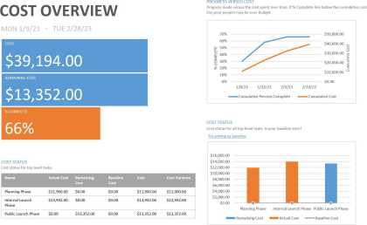
Hình 9. Báo cáo tổng quan về chi phí
25
TẠO CÁC BÁO CÁO TRONG DỰ ÁN
Ví dụ
▪ Hiển thị báo cáo tổng quan về chi phí của dự án
▪ Vào Report → Task Cost Overview để xem chi phí cho từng nhiệm vụ trong dự án. 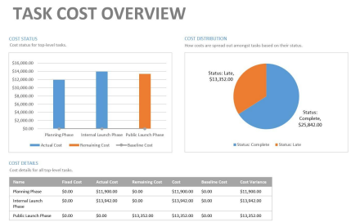
Hình 10. Báo cáo chi phí của từng công việc trong dự án
26
TẠO CÁC BÁO CÁO TRONG DỰ ÁN
Ví dụ
▪ Báo cáo tổng quan của dự án
▪ Vào Report → Project Overview
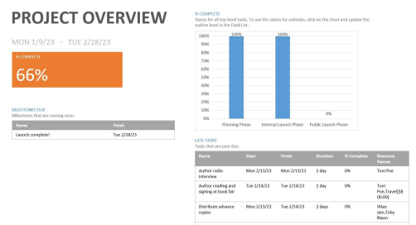Hình 11. Báo cáo tổng quan dự án
27
TẠO CÁC BÁO CÁO TRONG DỰ ÁN
Ví dụ
▪ Báo cáo tổng quan về công việc
▪ Vào Report → Work Overview
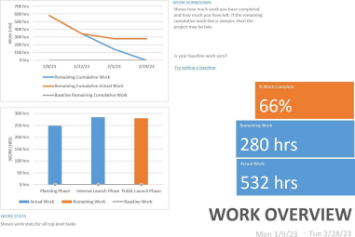
Hình 12. Báo cáo tổng quan về công việc trong dự án
28
TẠO CÁC BÁO CÁO TRONG DỰ ÁN
Ví dụ
▪ Báo cáo về tài nguyên
▪ Vào Report → Resource Overview
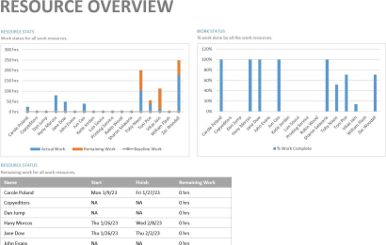
Hình 13. Báo cáo tổng quan về nguồn tài nguyên của dự án
29
TẠO CÁC BÁO CÁO TRONG DỰ ÁN
Ví dụ
▪ Báo cáo về dòng tiền
▪ Vào Report → Cost → Cash Flow
Hình 14. Báo cáo về các dòng tiền trong dự án.
30
TẠO CÁC BÁO CÁO TRONG DỰ ÁN
Ví dụ
▪ Báo cáo tiến trình công việc
▪ Vào Report → In Progress → Critical Task để xem báo cáo về các công việc nằm trên đường găng của dự án.
Hình 16. Báo cáo về các công việc nằm trên đường găng
31
TẠO CÁC BÁO CÁO TRONG DỰ ÁN
Ví dụ
▪ Báo cáo tiến trình công việc
▪ Vào Report → In Progress → Late Task để xem báo cáo về các công việc trễ hạn
của dự án.
Hình 17. Báo cáo về các công việc trễ hạn của dự án
32
NỘI DUNG THỰC HÀNH TUẦN 6 3
XỬ LÝ SỰ CỐ
33
XỬ LÝ SỰ CỐ
Giới thiệu 1 số loại rủi ro
▪ Các rủi ro trong dự án bạn nêu bao gồm nhiều loại và ảnh hưởng đến các khía cạnh khác nhau của dự án. Dưới đây là một số phân loại rủi ro:
➢ Rủi ro về lịch trình (Schedule)
➢ Rủi ro từ yêu cầu nghiệp vụ
➢ Rủi ro về sản phẩm và công nghệ
➢ Rủi ro trong quản lý dự án
➢ Rủi ro từ phía khách hàng
➢ Rủi ro từ nhân sự tham gia dự án
➢ Rủi ro tài chính
34
XỬ LÝ SỰ CỐ
Ví dụ
▪ Rủi ro về lịch trình (Schedule)
➢ Lịch trình không thực tế, dẫn đến khó khăn trong việc hoàn thành các công việc.
➢ Quên không bao gồm các nhiệm vụ quan trọng trong lịch trình. ➢ Sự chậm trễ của một nhiệm vụ có thể làm trễ hạn các nhiệm vụ phụ thuộc khác.
➢ Công việc không quen thuộc mất nhiều thời gian hơn so với dự kiến để hoàn thành.
35
XỬ LÝ SỰ CỐ
Ví dụ
▪ Rủi ro từ yêu cầu nghiệp vụ
➢ Quy trình nghiệp vụ có thể thay đổi trong suốt quá trình triển khai dự án. ➢ Phạm vi và yêu cầu của dự án tăng, có thể vượt quá ngân sách dự kiến. ➢ Hệ thống phát triển không đáp ứng được nhu cầu của người dùng. ➢ Yêu cầu đặc biệt không được dự án hỗ trợ.
36
XỬ LÝ SỰ CỐ
Ví dụ
▪ Rủi ro về sản phẩm và công nghệ
➢ Thiết kế giao diện người dùng không đúng, cần phải thiết kế lại. ➢ Phát triển chức năng không theo kế hoạch ban đầu.
➢ Tích hợp với các sản phẩm khác không được chuẩn bị kỹ lưỡng. ➢ Sự thay đổi trong phiên bản phần cứng hoặc phần mềm trong quá trình dự án.
37
XỬ LÝ SỰ CỐ
Ví dụ
▪ Rủi ro trong quản lý dự án
➢ Thay đổi thường xuyên về ưu tiên các hạng mục. ➢ Điều kiện thành công của dự án không rõ ràng. ➢ Sử dụng chung nhân sự và tài nguyên cho nhiều dự án.
38
XỬ LÝ SỰ CỐ
Ví dụ
▪ Rủi ro từ phía khách hàng
➢ Yêu cầu tính năng mới ngoài phạm vi dự án.
➢ Khách hàng không sẵn sàng hợp tác hoàn toàn trong quá trình nghiệm thu và xác nhận.
39
XỬ LÝ SỰ CỐ
Ví dụ
▪ Rủi ro từ nhân sự tham gia dự án
➢ Không đủ nhân sự chất lượng cao như yêu cầu. ➢ Rủi ro nhân viên giỏi rời dự án do chênh lệch thu nhập.
40
XỬ LÝ SỰ CỐ
Ví dụ
▪ Rủi ro tài chính
➢ Sai sót trong ước lượng kinh phí.
➢ Người dùng không rõ ràng về yêu cầu, dẫn đến hiểu nhầm và tốn kém thêm.
41
XỬ LÝ SỰ CỐ
Ví dụ trình bày danh sách các rủi ro
Rủi ro | Xác suất | Tác động | Độ ưu tiên  (xs*td)
1. Lịch trình không thực tế | 5 | 2 | 10
2. Nhiệm vụ quan trọng bị xót từ lịch trình | 1 | 6 | 6
3. Một sự chậm trễ trong một nhiệm vu gây ra sự chậm trễ các nhiệm vụ phụ thuộc trong dự án | 6 | 2 | 12
4. Các công việc không quen thuộc của các sản phẩm mất nhiều thời gian hơn dự kiến để thiết kế và thực hiện | 1 | 3 | 3
5. Quy trình nghiệp vụ có thể thay đổi trong khi triển khai dự án CNTT | 7 | 5 | 35
6. Phạm vi và yêu cầu có thể tăng, dẫn đến thiếu kinh phí | 6 | 7 | 42
7. Hệ thống có thể không đáp ứng nhu cầu hoặc mong đợi của người dùng | 9 | 5 | 45
8. Có những yêu cầu nghiệp vụ đặc biệt mà dự án không thể đáp ứng | 2 | 3 | 6

42
XỬ LÝ SỰ CỐ
Bảng kế hoạch đối phó rủi ro, xử lý sự cố
BẢNG KẾ HOẠCH ĐỐI PHÓ RỦI RO SỐ 1 |  |  |  | Ngày15/05/2024
Độ ưu tiên 35 |  | Tần suất 2.0 |  | Mức tác hại 3.0
Rủi ro | Quy trình nghiệp vụ có thể thay đổi trong khi triển khai dự án công nghệ thông tin.
Chiến lượt | Giảm thiểu rủi ro
Cách tiếp cận | 1. Ban quản lý cấp cao phải tham gia vào quá trình xây dựng chính sách để đảm bảo hiểu rõ được tầm ảnh hưởng của bất kỳ thay đổi quan trọng nào.  2. Xây dựng các thay đổi cần thiết vào hệ thống thông qua quy trình quản lý thay đổi đã được phê duyệt.
Trách nhiệm | Thành viên đảm nhận đảm bảo 1 và 2 thực hiện
Người lập bảng | Ngày lập bảng |  | Người duyệt | Ngày duyệt
 | Ký tên |  |  | Ký tên

43
NỘI DUNG THỰC HÀNH TUẦN 6 4
BÀI TẬP THỰC HÀNH
44
BÀI TẬP THỰC HÀNH
Bài tập 1: Thực hiện các yêu cầu sau
Yêu cầu: Tạo một kế hoạch trong MS Project bao gồm các nội dung sau: ▪ Thời gian thực hiện dự án, các công việc trong dự án, các nguồn tài nguyên
trong dự án.
▪ Kiểm tra sự quá tải của tài nguyên trong dự án (cân bằng tài nguyên nếu có)
▪ Kiểm tra các nguồn tài nguyên về chi phí.
▪ Xây dựng các baseline cho dự án.
▪ Kiểm tra lại các baseline và so sánh với kế hoạch ban đầu của dự án. Đánh
giá tiến độ của dự án (chậm tiến độ, sớm tiến độ, đúng tiến độ).
▪ Yêu cầu trình bày chi tiết, tưng bước có hình ảnh minh họa
Giả sử các công việc trong dự án đã hoàn thành và dự án đã kết thúc, hãy thực hiện các báo cáo tài chính cho dự án.
45
BÀI TẬP THỰC HÀNH
Bài tập 2: Thực hiện các yêu cầu sau
Yêu cầu: Thực hành tạo các báo cáo trong công cụ Microsoft Project. ▪ Tìm hiểu các mẫu Report trong công cụ MS Project. ▪ In Report trên Công cụ MS Project.
▪ Trình bày chi tiết từng bước có hình ảnh minh họa
▪ Tổng hợp thành file word bài tập hoàn thiện, có từng bước thực hiện.
46
47

